Автор материала:
Медведева Татьяна Александровна,
Учитель информатики
Высшей квалификационной категории
МБОУ Арбатская СОШ
с. Арбаты, Таштыпский район,
Республики Хакасия
2015г.

Материалы к внеклассному занятию по математике «Интеллектуальный марафон» 5-6 кл. с использованием регионального компонента

Внедрение НРК происходит при проведении устного счета, заданий на закрепление и обобщение знаний, путем введения нужных сведений в различные дидактические игры и задания на уроках.
Взаимообогащение культур продолжается и во внеурочной деятельности школьников, проходит через внеклассную работу. В неделе математики, которая проходит ежегодно, обязательно есть мероприятия с включением НРК.

Примеры заданий «Интеллектуального марафона»

- Это хакасское женское нагрудное украшение в виде полумесяца с закругленными рожками, на лицевой стороне которого пришивались перламутровые пуговицы, а пространство между ними заполнялось кораллом или бисером в виде кругов, сердечек, почек, трилистников и других древних узоров, расположенных симметрично. Оно одевалось впервые на свадьбе, и носить его могли только замужние женщины.
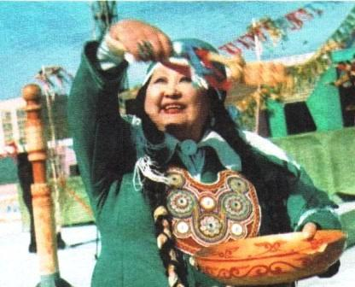Что это за украшение? (Пого)

- Это веревка или канат длиной 5 -6м, с помощью которого ловили коней.
Как называется? (Аргаамчы)

- Длинная жердь в 8 – 10м для определения высоты деревьев в лесу. Что это за измерительный инструмент? (Сыра)

- Большое расстояние, которое проехал всадник за 2 дня и 1 ночь.
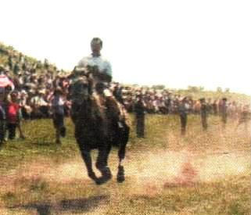Назовите эту меру длины. (Ара хона)

- Расстояние, пройденное лошадью, пока он курил одну трубку.
Что это за расстояние? (Пiр ханга татханга).

- Изготовлена из бумаги (дерева), «пестрая юла», на гранях числа.
Скажите хакасское название предмета и покажите, как он использовался.
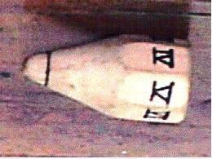(Чохыр пырлаас)

- Столько дней жили молодожены у родителей после свадьбы, прежде, чем ставить свою юрту. Столько же дней необходимо защищать новорожденного от чужих глаз. Столько дней проходил ритуал вхождения в профессию молодого шамана. Столько насчитывалось «батыров» у каждого «бега». Столько домов («дымов», «тунук») находилось в ведении каждого «чазоола» («Есаула»). Через столько дней после смерти человека совершались самые важные поминальные обряды.
Какое это число? (40)

- Этот способ измерения силы человека дошел до нашего времени из средневековья.
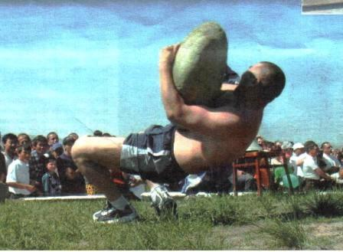Что это за способ? (Поднятие камня –Тас Хапханы)

